# **Figma**

Main resource : <https://www.figma.com/file/Tk4c9OwKIjylGkhp0qtyss/Tugas-Prototype>

Lakukan analisis untuk contoh kode figma diatas

1. Button

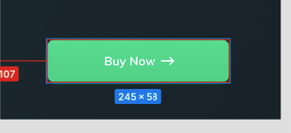

Dari design tersebut, cobalah tentukan

1. warna dalam satuan rgb

Jawab : rgba(64, 223, 159, 1) dan rgba(62, 213, 152, 1)

1. Shadow

Jawab : box-shadow: 0px 2px 4px 0px rgba(15, 218, 137, 0.3)

1. Background

Jawab : linear-gradient(180deg, #40DF9F 0%, #3ED598 100%)

1. box-shadow

Jawab : 0px 2px 4px rgba(15, 218, 137, 0.3)

1. border-radius

Jawab : 12px

1. Dari ukuran card yang ada tentukanlah

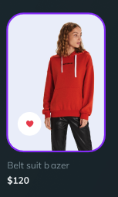

* 1. Width : 150px
  2. Height : 210px
  3. Radius : 25px